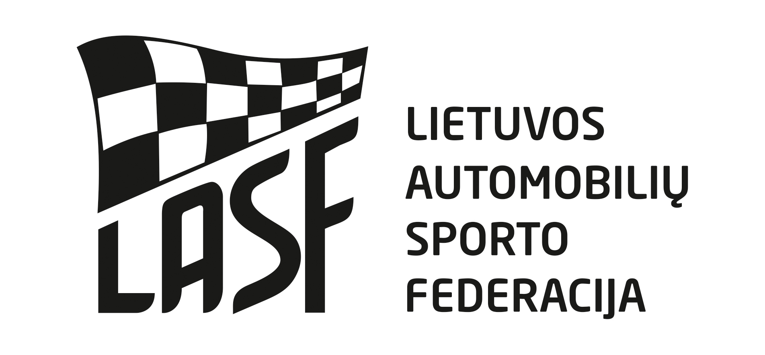

2019 m. LIETUVOS REGIONŲ AUTOMOBILIŲ KROSO TAURĖS V ETAPAS

DALYVIO PARAIŠKA

Vieta: | Šakių raj. Pavilkijo km. | Data: 2019-09-15
Organizatorius: | VŠĮ „NORLIN“
Adresas: | Pramonės g. 5c, Tauragė, LT72328 Lietuva

Paraiškų padavimas ir startinis mokestis : iki 2019.09.09. 17.00 val 50 Eur.
Paraiškas siųsti e-paštu: gralis@gralis.lt , Tel. informacijai 8-615 13133
Dalyvių parko mokestis 15 Eur.
Pareiškėjas:
Pavadinimas: .....................................................
Lic. Nr.: .............................................................
Adresas: .............................................................
Tel.: ...................................................................
Fax.: ...................................................................
El. paštas: .......................................................... Pareiškėjo (komandos) atstovas šioms varžyboms:
Vardas: ..................................................................
Pavardė: .................................................................
Vairuotojas:
Vardas: .................................................
Pavardė: ................................................
Lic. Nr.: .................................................
Gim. data: ............................................
Adresas: ......................................................................
....................................................................................
Tel.: ....................................................................
El. paštas: ...........................................................
Klasė: (pabraukti)
1600
2000
BUGGY 2000
2000 RWD
Startinis Nr.

Vairuotojo parašas: .............................................
Data: 2019 m. mėn. d.

Automobilis:
Markė: ............................. Modelis: .................................................
LASF techninio paso Nr.: .............................................................

Pareiškėjo parašas .............................................. A.V.

Mes patvirtiname, kad esame susipažinę ir supratome Tarptautinį Sporto Kodeksą, Lietuvos Automobilių Sporto Kodeksą, LASF etikos ir drausmės kodeksą, Lietuvos regionų automobilių kroso taurės Pagrindines taisykles, Reglamentą, Techninius Reikalavimus. Mes atsakome bei žinome, kad galime būti nubausti už savo pačių ir už su mumis susijusių asmenų elgesį pirmenybių metu. Mes pareiškiame, kad esame išanalizavę šią Paraišką ir, kad pateikta informacija yra teisinga, tiksli ir pilna. Mes suprantame, kad apie bet kokį šios informacijos pasikeitimą turi būti pranešta Organizatoriui. Mes žinome, kad pagal LASK 3.13 str. klaidingos paraiškos laikomos negaliojančiomis ir Pareiškėjas gali būti apkaltintas netinkamu elgesiu, be to, mokestis už dalyvavimą gali būti negrąžinamas. Mes sutinkame, kad galutinė instancija sprendžianti ginčus automobilių sporte yra LASF Apeliacinis teismas.

